4 – Б клас
Понеділок |  |  |  |  | Вівторок
Урок | Навчальний предмет | Кабінет | Урок |  |  | Навчальний предмет | Кабінет
1 | Інформатика | 207/203 | 1 |  |  | Українська мова /Англійська мова | 208/203
2 | Фізична культура | Спортивний зал | 2 |  |  | Математика | 203
3 | Основи здоров’я | 203 | 3 |  |  | Українська мова /Англійська мова | 203/музей
4 | Українська мова /Англійська мова | 203/музей | 4 |  |  | Літературне читання | 203
5 | Українська мова /Англійська мова | 203/музей | 5 |  |  | Образотворче мистецтво | 203
Середа |  |  |  |  | Четвер
1 | Літературне читання | 203 | 1 |  |  | Українська мова /Англійська мова | 203/музей
2 | Фізична культура | Спортивний зал | 2 |  |  | Українська мова /Англійська мова | 203/музей
3 | Математика | 203 | 3 |  |  | Математика | 203
4 | Природознавство | 203 | 4 |  |  | Літературне читання | 203
5 | Музичне мистецтво | 203 | 5 |  |  | Трудове навчання | 203
 |  |  | 6 |  |  | Інформатика | 207/203
 | П’ятниця
1 | Я у світі | 203 | 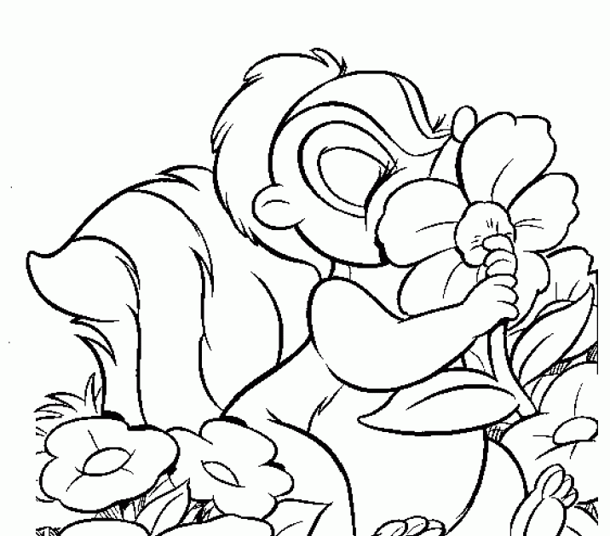
2 | Математика | 203
3 | Фізична культура | Спортивний зал
4 | Природознавство | 203
5 | Літературне читання | 203

